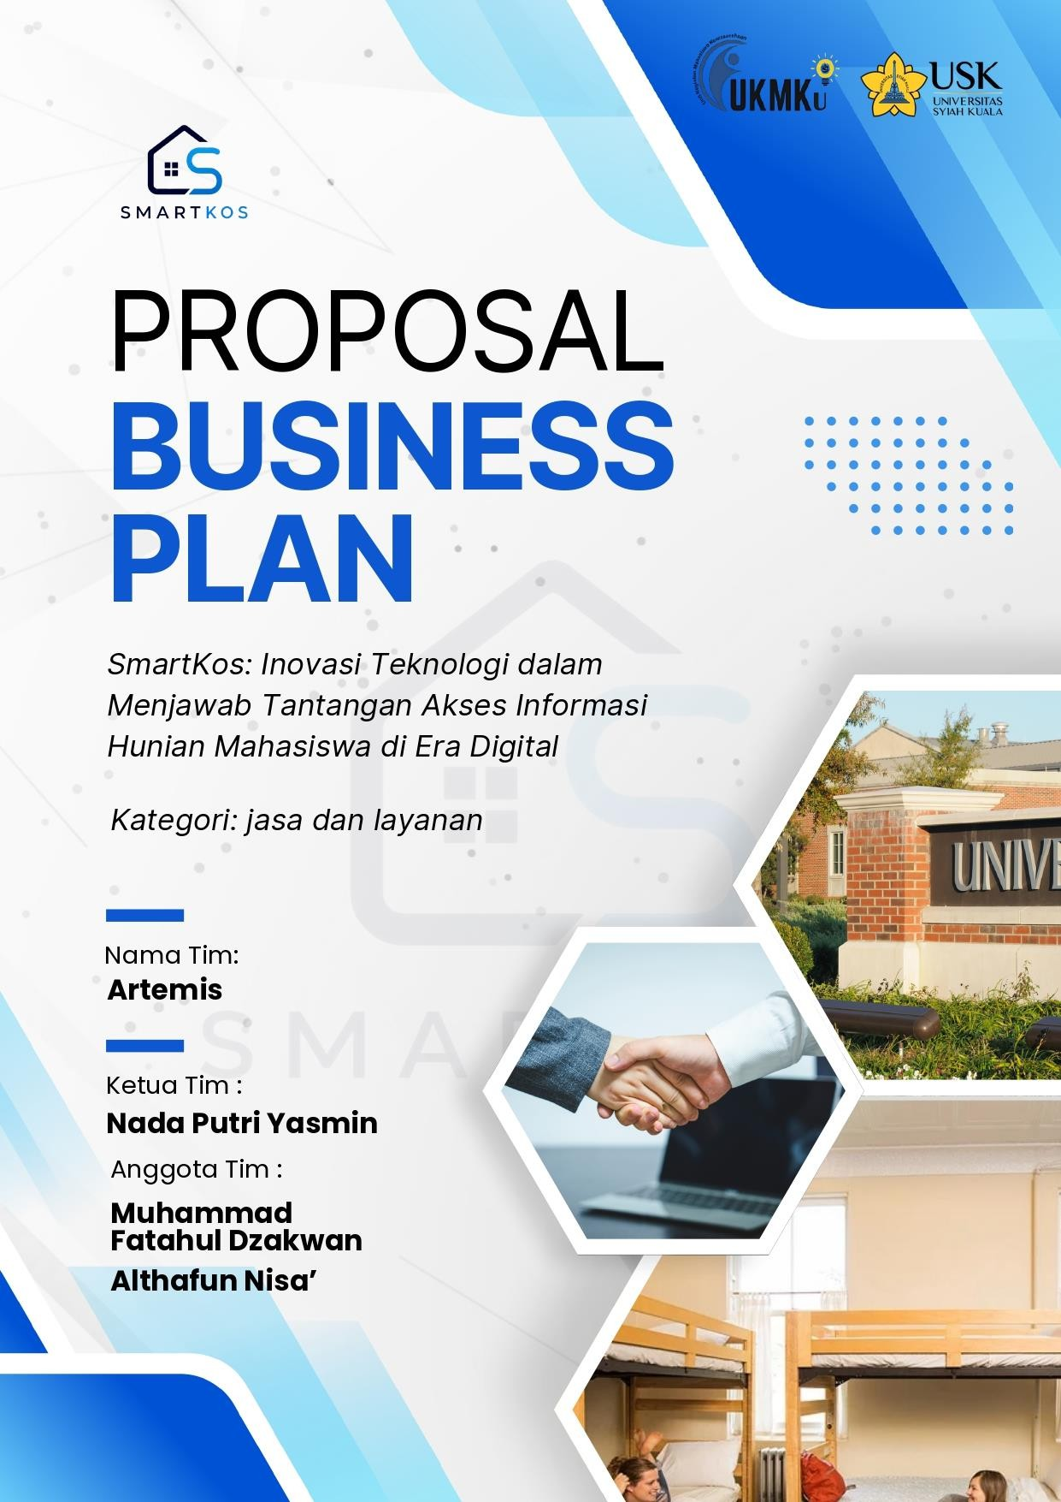

DAFTAR ISI
DAFTAR ISI i
DAFTAR TABEL iii
DAFTAR GAMBAR iv
EXECUTIVE SUMMARY v
BAB I 1
PENDAHULUAN 1
  - Latar Belakang 1
  - Visi dan Misi 2
    - Visi 2
    - Misi 3
  - Manfaat 3
BAB II 5
PEMBAHASAN 5
  - Analisis SWOT 5
    - Strengths (Kekuatan) 5
    - Weaknesses (Kelemahan) 6
    - Opportunities (Peluang) 6
    - Threats (Ancaman) 7
  - Deskripsi Jasa 7
  - Analisis Kompetensi dan Peluang Pasar 8
  - Mekanisme Produksi Jasa 10
  - Rencana Pemasaran Jasa 13
    - Target Pasar 13
    - Strategi Pemasaran 13
    - Sistem Distribusi 15
  - Aspek Rencana Anggaran dan Keuangan 15
  - Aspek Sumber Daya Manusia 17
BAB III 20
PENUTUP 20
  - Kesimpulan 20
  - Daftar Pustaka 21

DAFTAR TABEL

Tabel 1. Kompetensi Utama 8
Tabel 2. Peluang Pasar 9
Tabel 3. Peluang Bisnis di Tengah Persaingan 10
Tabel 4. Estimasi One Time Cost 15
Tabel 5. Estimasi Recurring Cost 16
Tabel 6. Estimasi Revenue 17

DAFTAR GAMBAR
Gambar 1. SWOT 5
Gambar 2. Alur Operasional SmartKos 5
Gambar 3. Standar Verifikasi 12
Gambar 4. Timeline Kegiatan Usaha 13
Gambar 5. Struktur Pengurus SmartKos 18

EXECUTIVE SUMMARY

SmartKos merupakan platform digital berbasis aplikasi mobile dan website yang dirancang untuk membantu masyarakat, khususnya mahasiswa dan pekerja perantau, dalam mencari hunian kos secara aman, praktis, dan terpercaya. Platform ini hadir sebagai solusi atas permasalahan pencarian kos yang masih dilakukan secara konvensional, minim transparansi informasi, serta memiliki risiko penipuan yang cukup tinggi. Melalui sistem verifikasi dan kurasi listing, SmartKos berupaya menciptakan ekosistem pencarian hunian yang lebih nyaman dan terpercaya bagi pengguna.
Pada tahap awal pengembangan, SmartKos memfokuskan pasar di wilayah Provinsi Aceh, khususnya Kota Banda Aceh dan Kota Lhokseumawe yang merupakan pusat pendidikan tinggi dengan jumlah mahasiswa perantauan yang terus meningkat setiap tahunnya. Target utama platform ini adalah mahasiswa baru, mahasiswa aktif, pekerja muda, serta masyarakat perantau yang membutuhkan hunian sementara dengan akses informasi yang cepat dan akurat. Keunggulan utama SmartKos terletak pada sistem verifikasi multi-tahap, transparansi informasi kos, serta pendekatan berbasis komunitas kampus yang membedakannya dari platform pencarian properti lainnya. Selain menyediakan layanan pencarian kos, SmartKos juga menghadirkan fitur tambahan seperti ulasan pengguna, rekomendasi hunian berbasis preferensi, komunikasi langsung dengan pemilik kos, serta pengembangan sistem pembayaran digital yang terintegrasi.
Strategi bisnis SmartKos berfokus pada pendekatan digital marketing melalui Search Engine Optimization (SEO), media sosial, serta kerja sama dengan komunitas kampus dan pemilik kos lokal. Model pendapatan diperoleh melalui layanan featured listing, paket promosi premium, dan layanan iklan digital. Dengan dukungan teknologi digital, peluang pasar yang besar, serta fokus pada keamanan dan kenyamanan pengguna, SmartKos memiliki potensi untuk berkembang menjadi platform property technology (proptech) yang kompetitif dan berkelanjutan di Indonesia.

BAB I

PENDAHULUAN

Latar Belakang

Perkembangan teknologi digital telah membawa perubahan besar dalam berbagai aspek kehidupan masyarakat, termasuk dalam pemenuhan kebutuhan hunian sementara seperti rumah kos. Mobilitas masyarakat yang semakin tinggi, khususnya mahasiswa dan pekerja perantau, menyebabkan kebutuhan terhadap tempat tinggal sementara terus meningkat setiap tahunnya. Kota-kota pendidikan dan pusat ekonomi menjadi tujuan utama perpindahan penduduk dari berbagai daerah sehingga kebutuhan akan informasi kos yang cepat, aman, dan terpercaya menjadi semakin penting.

Peningkatan jumlah mahasiswa di Indonesia turut memengaruhi tingginya kebutuhan terhadap hunian sementara. Berdasarkan data dari Badan Pusat Statistik, jumlah mahasiswa di Indonesia terus mengalami peningkatan seiring berkembangnya akses pendidikan tinggi di berbagai daerah (Badan Pusat Statistik, 2023). Kondisi tersebut menyebabkan permintaan terhadap rumah kos semakin tinggi, terutama di wilayah perkotaan dan daerah sekitar kampus.

Namun, proses pencarian kos saat ini masih menghadapi berbagai kendala. Sebagian besar masyarakat masih mengandalkan informasi dari media sosial, rekomendasi teman, maupun survei langsung ke lokasi. Cara tersebut dinilai kurang efisien karena membutuhkan waktu, biaya, dan tenaga yang cukup besar. Selain itu, minimnya transparansi informasi terkait harga, fasilitas, keamanan, dan kondisi lingkungan kos sering menjadi hambatan bagi masyarakat dalam menentukan pilihan hunian.

Permasalahan tersebut juga didukung oleh penelitian yang dilakukan oleh JIIP - Jurnal Ilmiah Ilmu Pendidikan yang menyatakan bahwa perkembangan aplikasi pencari kos telah mengubah cara masyarakat dalam mencari tempat tinggal melalui teknologi digital. Penelitian tersebut menjelaskan bahwa

pengguna membutuhkan platform yang mampu memberikan informasi kos secara lebih efektif, terpercaya, dan mudah diakses (Delvira et al., 2024).
Di sisi lain, pemilik kos juga menghadapi tantangan dalam memasarkan properti mereka secara luas dan efektif. Banyak pemilik kos masih menggunakan metode promosi konvensional seperti pemasangan spanduk atau penyebaran informasi dari mulut ke mulut sehingga jangkauan pemasaran menjadi terbatas. Penelitian pada Jurnal Pendidikan dan Teknologi Indonesia menjelaskan bahwa keterbatasan informasi kos menjadi kendala utama bagi mahasiswa dalam menemukan hunian yang sesuai, sehingga diperlukan solusi teknologi berbasis aplikasi yang mampu menyediakan informasi secara lengkap dan terintegrasi (Ibrahim et al., 2024).

Berdasarkan kondisi tersebut, dibutuhkan sebuah inovasi berbasis teknologi yang mampu menghubungkan pencari kos dengan pemilik kos melalui sistem yang terintegrasi. SmartKos hadir sebagai solusi digital yang dirancang untuk mempermudah proses pencarian dan pengelolaan kos secara modern, aman, dan efisien. Platform ini menyediakan berbagai fitur seperti pencarian berbasis lokasi, filter harga dan fasilitas, sistem verifikasi kos, ulasan pengguna, hingga rekomendasi pintar sesuai kebutuhan pengguna.

Melalui SmartKos, diharapkan masyarakat dapat memperoleh pengalaman pencarian hunian yang lebih praktis dan terpercaya, sekaligus membantu pemilik kos dalam mengembangkan usahanya di era transformasi digital. Selain memberikan manfaat ekonomi, SmartKos juga diharapkan mampu mendukung digitalisasi sektor hunian serta meningkatkan kualitas layanan penyewaan kos di Indonesia.

Visi dan Misi

Visi
Menjadi platform digital pencarian dan pengelolaan rumah kos terpercaya yang memberikan kemudahan, keamanan, dan kenyamanan bagi masyarakat melalui pemanfaatan teknologi inovatif.

Misi

      - Menyediakan layanan pencarian rumah kos yang cepat, mudah, dan transparan bagi mahasiswa maupun pekerja perantau.
      - Mengembangkan sistem digital selektif yang aman dan terpercaya untuk meminimalkan risiko penipuan dalam transaksi penyewaan kos.
      - Membantu pemilik kos memasarkan dan mengelola properti secara lebih efektif melalui platform berbasis teknologi.
      - Menghadirkan fitur inovatif yang mampu menyesuaikan kebutuhan pengguna berdasarkan lokasi, harga, fasilitas, dan preferensi hunian.
      - Mendukung transformasi digital dalam sektor hunian sementara guna meningkatkan kualitas layanan dan efisiensi pencarian kos di Indonesia.

Manfaat
Pengembangan SmartKos diharapkan mampu memberikan manfaat yang signifikan dalam aspek ekonomi, sosial, serta inovasi dan pengembangan bisnis melalui pemanfaatan teknologi digital yang terintegrasi. Kehadiran SmartKos tidak hanya menjadi solusi pencarian hunian sementara, tetapi juga mendukung transformasi digital pada sektor penyewaan rumah kos di Indonesia.
- Manfaat Ekonomi

SmartKos dapat meningkatkan efisiensi ekonomi dalam proses pencarian dan penyewaan kos melalui sistem digital yang praktis dan terintegrasi. Platform ini membantu pencari kos menghemat waktu, biaya transportasi, dan tenaga dalam menemukan hunian yang sesuai kebutuhan, sementara bagi pemilik kos SmartKos mampu memperluas jangkauan pemasaran properti sehingga meningkatkan peluang penyewaan kamar dan pendapatan usaha. Selain itu, pengembangan SmartKos juga berpotensi mendukung pertumbuhan sektor property technology (proptech) di Indonesia karena pemanfaatan teknologi digital terbukti mampu meningkatkan efisiensi operasional dan daya saing bisnis di era ekonomi digital (Nambisan, 2017).

- Manfaat Sosial

SmartKos diharapkan mampu membantu mahasiswa dan pekerja perantau memperoleh akses hunian yang lebih aman, nyaman, dan terpercaya melalui fitur verifikasi kos, ulasan pengguna, serta transparansi informasi terkait harga dan fasilitas. Kehadiran platform ini juga dapat membantu mengurangi risiko penipuan dalam transaksi penyewaan kos secara online sekaligus mempermudah proses adaptasi masyarakat pendatang dalam menemukan lingkungan tempat tinggal yang sesuai. Dengan layanan yang efektif dan mudah diakses, SmartKos diharapkan mampu meningkatkan kualitas pengalaman masyarakat dalam mencari hunian sementara.
- Manfaat Inovasi dan Pengembangan Bisnis

SmartKos menjadi bentuk inovasi digital dalam sektor hunian sementara dengan menghadirkan platform berbasis teknologi yang menghubungkan pencari kos dan pemilik kos secara lebih efektif. Platform ini memiliki potensi pengembangan jangka panjang melalui integrasi fitur-fitur inovatif seperti rekomendasi pintar berbasis preferensi pengguna, pembayaran digital, sistem manajemen penyewa, hingga analisis data pengguna. Selain menjadi solusi teknologi, SmartKos juga dapat mendorong percepatan transformasi digital pada usaha rumah kos konvensional sehingga menciptakan peluang bisnis berkelanjutan yang memiliki daya saing tinggi di era digital.

BAB II PEMBAHASAN

Analisis SWOT
Analisis SWOT merupakan metode perencanaan strategis yang digunakan untuk mengidentifikasi faktor internal dan eksternal dalam pengembangan suatu bisnis, yaitu kekuatan (strengths), kelemahan (weaknesses), peluang (opportunities), dan ancaman (threats). Analisis ini bertujuan untuk membantu perusahaan dalam menentukan strategi yang tepat agar mampu bersaing dan berkembang secara optimal (Rangkuti, 2016).

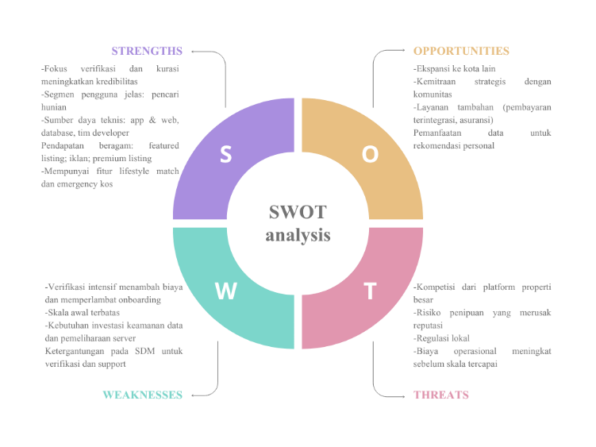
Gambar 1. SWOT

Strengths (Kekuatan)
SmartKos memiliki keunggulan utama berupa sistem verifikasi multi-tahap yang disertai proses kurasi konten untuk menghasilkan label Terverifikasi. Sistem ini mampu meningkatkan tingkat kepercayaan pengguna terhadap informasi kos yang ditampilkan sekaligus mendorong peningkatan konversi transaksi. Fokus platform pada pencari hunian, seperti mahasiswa, pekerja Rantau, dan lain-lain juga menjadi nilai strategis karena memungkinkan penyesuaian fitur, layanan, serta strategi pemasaran yang lebih tepat sasaran. Dari sisi teknologi, SmartKos didukung oleh fondasi teknis berupa aplikasi mobile, platform web, basis data terintegrasi, dan tim pengembang internal yang mendukung pengembangan fitur serta skalabilitas bisnis jangka panjang. Selain itu, penerapan model monetisasi berjenjang seperti featured listing, iklan digital,

dan layanan premium memberikan diversifikasi sumber pendapatan yang lebih stabil dan berkelanjutan. Selain itu, SmartKos juga memiliki fitur lifestyle match yang memungkinkan pengguna menemukan kos sesuai gaya hidup dan preferensi pribadi, sehingga pengalaman tinggal menjadi lebih relevan dan nyaman. Fitur emergency kos turut memberikan solusi cepat bagi pencari hunian yang membutuhkan tempat tinggal mendadak, menjadikan SmartKos lebih responsif terhadap kebutuhan darurat pengguna.

Weaknesses (Kelemahan)
Di balik berbagai keunggulannya, SmartKos juga memiliki beberapa kelemahan yang menjadi tantangan dalam proses pengembangan bisnis. Sistem verifikasi yang diterapkan membutuhkan proses yang cukup intensif sehingga berdampak pada peningkatan biaya operasional dan waktu penerbitan listing yang lebih panjang. Fokus awal platform pada lingkungan hunian tertentu menyebabkan jangkauan pasar masih relatif terbatas sehingga diperlukan strategi ekspansi yang matang untuk menjangkau pasar yang lebih luas. Selain itu, pengelolaan data pengguna yang bersifat sensitif menuntut investasi berkelanjutan pada aspek keamanan siber, perlindungan data, dan infrastruktur server. Ketergantungan pada tim verifikasi dan layanan pelanggan juga menjadi tantangan tersendiri karena peningkatan jumlah pengguna dapat menyebabkan kenaikan beban operasional apabila tidak diimbangi dengan sistem otomatisasi yang memadai.

Opportunities (Peluang)
Perkembangan teknologi digital dan meningkatnya kebutuhan masyarakat terhadap hunian sementara membuka peluang besar bagi pengembangan SmartKos. Model bisnis yang dimiliki dapat direplikasi ke berbagai kota dan kawasan industri di Indonesia sehingga memperluas inventori listing serta basis pengguna. Peluang kerja sama dengan komunitas lokal, maupun pemilik properti dapat memperkuat legitimasi platform sekaligus memperluas jaringan distribusi layanan. Selain itu, SmartKos memiliki peluang untuk mengembangkan layanan tambahan seperti pembayaran digital terintegrasi, asuransi hunian, jasa relokasi, layanan kebersihan, hingga sistem manajemen penyewa. Pemanfaatan data pengguna secara strategis juga membuka potensi pengembangan fitur

rekomendasi personal, analisis tren pasar, dan layanan berbasis data (data-driven services) yang bernilai ekonomi tinggi.

Threats (Ancaman)
Dalam pengembangannya, SmartKos menghadapi berbagai ancaman eksternal yang dapat memengaruhi keberlanjutan bisnis. Platform properti berskala besar memiliki kemampuan untuk mereplikasi fitur serupa maupun melakukan ekspansi pasar dengan sumber daya yang lebih besar sehingga memicu persaingan harga dan inovasi secara agresif. Risiko penipuan, keberadaan listing tidak valid, atau keluhan pengguna meskipun telah melalui proses verifikasi juga dapat berdampak langsung terhadap reputasi platform. Selain itu, perubahan regulasi pemerintah terkait perlindungan data digital, transaksi elektronik, maupun kebijakan internal kampus berpotensi membatasi aktivitas operasional dan pemasaran layanan. Tingginya biaya operasional pada tahap awal pengembangan bisnis sebelum tercapainya skala ekonomis juga menjadi tantangan yang dapat memberikan tekanan terhadap arus kas perusahaan sehingga membutuhkan strategi pendanaan dan pengelolaan keuangan yang baik.

Deskripsi Jasa
SmartKos adalah platform digital berbasis aplikasi mobile dan website yang menghadirkan solusi modern dalam pencarian, pemesanan, dan pengelolaan rumah kos. Platform ini lahir sebagai jawaban atas tantangan nyata yang dihadapi mahasiswa, pekerja perantau, dan masyarakat umum dalam menemukan hunian sementara yang sesuai kebutuhan baik dari sisi lokasi, fasilitas, maupun anggaran. Dibandingkan cara konvensional yang masih banyak digunakan, SmartKos menawarkan proses yang jauh lebih cepat, praktis, dan transparan.
Fitur unggulan yang tersedia meliputi pencarian berbasis lokasi, penyaringan berdasarkan harga dan fasilitas, verifikasi identitas pemilik kos, ulasan pengguna, pemesanan daring, komunikasi langsung antara penyewa dan pemilik, serta sistem pembayaran digital. Namun SmartKos bukan sekadar direktori hunian biasa platform ini membangun ekosistem yang benar-benar

berpusat pada pengguna, dilengkapi rekomendasi personal, informasi lingkungan sekitar kampus atau tempat kerja, serta penilaian kualitas hunian berdasarkan pengalaman nyata penggunanya.
Yang membedakan SmartKos dari platform lain bukan hanya teknologinya, melainkan pemahaman hyperlocal yang mendalam terhadap karakteristik pasar, budaya, dan kebutuhan masyarakat Aceh. Kedekatan organik dengan komunitas kampus setempat menciptakan kepercayaan yang tidak bisa dibangun begitu saja oleh pemain nasional lewat kampanye iklan semata.
Dari sisi keamanan, SmartKos menerapkan dual-side verification sistem verifikasi dua arah yang melindungi baik pencari kos maupun pemilik properti. Ini menjawab kebutuhan yang selama ini justru diabaikan oleh platform serupa.
Lebih jauh, SmartKos menghadirkan tiga inovasi fitur yang belum pernah ada sebelumnya di Indonesia. Pertama, Lifestyle Match fitur pencarian hunian berdasarkan gaya hidup, seperti suasana kondusif belajar, dekat fasilitas olahraga, atau ramah hewan peliharaan. Kedua, Kos Emergency layanan hunian harian dan mingguan bagi pengguna yang membutuhkan tempat tinggal secara mendesak, mengisi ceruk pasar yang tak terlayani skema sewa bulanan. Ketiga, Kos Health Index indikator kualitas lingkungan hunian yang mengukur kualitas udara, pencahayaan alami, sirkulasi, dan kebersihan, selaras dengan meningkatnya kesadaran masyarakat terhadap kualitas hidup.
Sebagai pelengkap, SmartKos menyediakan filter hunian yang disesuaikan dengan norma sosial masyarakat Aceh keunggulan kontekstual yang mustahil menjadi prioritas platform nasional yang berorientasi pasar Jawa. Kombinasi teknologi, lokalitas, dan inovasi ini menjadikan SmartKos sebagai platform hunian digital yang kompetitif sekaligus berkelanjutan.

Analisis Kompetensi dan Peluang Pasar
Tabel 1. Kompetensi Utama

Kompetensi | Keterangan
Teknologi Platform | Menggunakan aplikasi mobile dan website terintegrasi  yang memudahkan pengguna dalam mencari dan mengelola informasi kos secara cepat dan efisien.

Sistem Verifikasi | SmartKos menerapkan verifikasi identitas, validasi alamat,  dan kurasi listing untuk meningkatkan keamanan dan kepercayaan pengguna.
Tim Pengembang | Tim internal mendukung pengembangan fitur secara  berkelanjutan sesuai kebutuhan pasar dan perkembangan teknologi.
Kemitraan  Strategis | SmartKos menjalin kerja sama dengan pemilik kos dan  komunitas kampus untuk memperluas jaringan pasar.
Model Monetisasi | Pendapatan diperoleh melalui featured listing, iklan  digital, layanan premium, dan potensi komisi transaksi.

Kompetensi utama SmartKos terletak pada kemampuan mengintegrasikan teknologi digital dengan sistem verifikasi yang terpercaya sehingga mampu memberikan pengalaman pencarian hunian yang lebih aman dan efisien. Dukungan tim pengembang internal serta model bisnis yang fleksibel juga menjadi faktor penting dalam mendukung keberlanjutan dan pengembangan platform di masa mendatang.
Tabel 2. Peluang Pasar

Peluang Pasar | Keterangan
Pertumbuhan Mahasiswa | Peningkatan jumlah mahasiswa dan pekerja perantau meningkatkan kebutuhan hunian  sementara.
Transformasi Digital | Masyarakat semakin terbiasa menggunakan platform digital untuk memenuhi kebutuhan sehari-hari.
Diferensiasi Layanan | SmartKos memiliki keunggulan pada sistem  verifikasi dan kualitas informasi listing.
Segmen Spesifik | Fokus pada mahasiswa dan komunitas kampus  membuat pemasaran lebih terarah.
Layanan Tambahan | Integrasi pembayaran digital dan rekomendasi  berbasis data membuka peluang monetisasi baru.

Peluang pasar SmartKos cukup besar seiring meningkatnya kebutuhan masyarakat terhadap layanan hunian berbasis digital. Fokus pada segmen mahasiswa dan pekerja perantau memberikan peluang penetrasi pasar yang lebih spesifik sehingga memungkinkan terbentuknya loyalitas pengguna yang lebih kuat dibandingkan platform umum.

Tabel 3. Peluang Bisnis di Tengah Persaingan

Aspek Persaingan | Keterangan
Persaingan Platform | Terdapat kompetitor besar di sektor properti digital.
Keunggulan  SmartKos | SmartKos mengutamakan keamanan, transparansi, dan  kenyamanan pengguna.
Perubahan Perilaku  Konsumen | Generasi muda semakin bergantung pada layanan digital.
Inovasi Teknologi | Pengembangan fitur berbasis data menjadi peluang  keunggulan kompetitif.
Potensi  Pengembangan | SmartKos berpotensi berkembang menjadi platform  proptech yang berkelanjutan.

Meskipun menghadapi persaingan dari platform properti berskala besar, SmartKos tetap memiliki peluang berkembang melalui strategi diferensiasi layanan dan pendekatan berbasis komunitas. Dengan inovasi teknologi yang berkelanjutan, SmartKos dapat membangun posisi sebagai platform hunian digital terpercaya di Indonesia.

Mekanisme Produksi Jasa
Mekanisme operasional SmartKos dilakukan secara terintegrasi mulai dari proses pengumpulan data kos, verifikasi, publikasi listing, hingga layanan transaksi dan pengelolaan pengguna. Sistem ini dirancang untuk memastikan setiap layanan yang diberikan memiliki kualitas informasi yang akurat, aman, dan mudah diakses oleh pengguna. Operasional SmartKos didukung oleh sumber daya manusia, infrastruktur teknologi, serta sistem digital yang saling terhubung untuk menciptakan layanan yang efisien dan berkelanjutan.

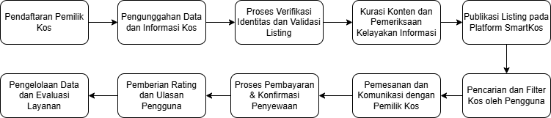
Gambar 2. Alur Operasional SmartKos
Dalam menjalankan operasional bisnisnya, SmartKos membutuhkan beberapa sumber daya utama yang saling mendukung agar layanan dapat berjalan secara optimal. Dari sisi sumber daya manusia, SmartKos memerlukan tim pengembang aplikasi, tim verifikasi data, layanan customer service, serta tim pemasaran digital untuk mendukung pengembangan dan pengelolaan platform. Dari sisi teknologi, SmartKos memanfaatkan aplikasi mobile, website, server cloud, basis data terintegrasi, serta sistem keamanan data untuk menjaga stabilitas dan keamanan layanan. Selain itu, SmartKos juga membutuhkan dukungan mitra bisnis seperti pemilik kos, komunitas kampus, dan penyedia layanan pembayaran digital guna memperluas jaringan dan meningkatkan kualitas layanan. Infrastruktur pendukung seperti koneksi internet, perangkat komputer, sistem monitoring, dan layanan penyimpanan data juga menjadi komponen penting dalam mendukung keberlangsungan operasional platform.
Pada tahap awal pengembangan, SmartKos ditargetkan mampu mengelola ratusan listing kos aktif dengan fokus utama pada kawasan kampus dan pusat hunian mahasiswa. Kapasitas tersebut mencakup pengelolaan data listing, proses verifikasi, layanan pengguna, hingga sistem transaksi digital secara terintegrasi. Seiring dengan pertumbuhan jumlah pengguna dan perluasan wilayah operasional, kapasitas platform akan terus ditingkatkan melalui pengembangan infrastruktur server, optimalisasi sistem otomatisasi verifikasi, serta penambahan sumber daya manusia pada bagian layanan pengguna dan pengelolaan data. Dengan pengembangan tersebut, SmartKos diharapkan mampu menjaga kualitas layanan sekaligus mendukung skalabilitas bisnis secara berkelanjutan.

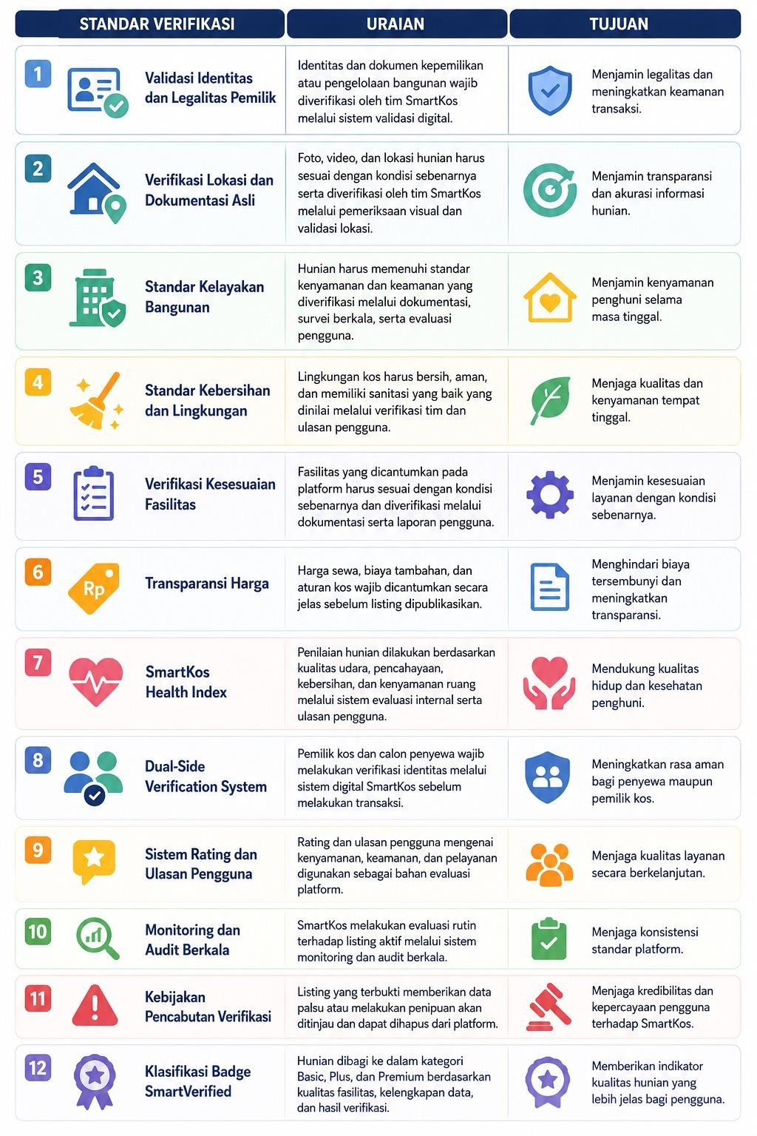
Gambar 3. Standar Verifikasi

Gambar 4. Timeline Kegiatan Usaha

Rencana Pemasaran Jasa

Target Pasar
Pada tahap awal pengembangan, SmartKos memfokuskan operasional platform di Provinsi Aceh, khususnya Kota Banda Aceh dan Kota Lhokseumawe. Pemilihan wilayah tersebut didasarkan pada posisinya sebagai pusat pendidikan tinggi di Aceh dengan keberadaan perguruan tinggi besar seperti Universitas Syiah Kuala, UIN Ar-Raniry, dan Universitas Malikussaleh yang setiap tahunnya menerima ribuan mahasiswa dari berbagai daerah. Tingginya mobilitas mahasiswa tersebut menyebabkan kebutuhan terhadap hunian sementara seperti rumah kos terus meningkat.
Kondisi ini menjadi peluang bagi SmartKos untuk menghadirkan platform pencarian kos yang aman, transparan, dan terverifikasi. Fokus pengembangan pada skala provinsi dipilih sebagai strategi untuk membangun database kos terpercaya serta meningkatkan pemahaman terhadap kebutuhan pengguna sebelum melakukan ekspansi ke wilayah lain di Indonesia. Target pasar SmartKos dibagi menjadi dua segmen utama, yaitu mahasiswa baru dan mahasiswa aktif sebagai segmen primer, serta pekerja muda, fresh graduate, dan masyarakat perantau sebagai segmen sekunder. Penentuan target pasar yang spesifik ini bertujuan agar strategi pemasaran dapat dilakukan secara lebih efektif dan tepat sasaran.

Strategi Pemasaran
Strategi pemasaran SmartKos berfokus pada pendekatan digital (digital marketing) yang terukur, efisien, dan sesuai dengan karakteristik target pengguna. Strategi ini dipilih karena mahasiswa dan pekerja muda merupakan kelompok masyarakat yang sangat aktif menggunakan internet dan media digital dalam mencari informasi maupun mengambil keputusan.

      - Search Engine Optimization (SEO) dan Google Ads

SmartKos meningkatkan visibilitas platform melalui penerapan strategi Search Engine Optimization (SEO) dengan penggunaan kata kunci yang relevan terhadap kebutuhan pengguna, seperti “kos murah Banda Aceh”, “kos dekat kampus”, dan “kos terverifikasi Lhokseumawe”. Strategi SEO bertujuan agar platform SmartKos muncul pada hasil pencarian pengguna ketika mereka secara aktif mencari hunian melalui mesin pencari. Untuk mempercepat peningkatan jangkauan pada tahap awal pengembangan, strategi tersebut diperkuat melalui penggunaan Google Ads yang ditargetkan berdasarkan lokasi, usia, dan minat pengguna tertentu. Kombinasi antara SEO organik dan iklan digital berbayar memungkinkan SmartKos membangun visibilitas platform secara lebih efektif dan berkelanjutan.
      - Social Media Marketing

SmartKos memanfaatkan media sosial seperti Instagram dan TikTok sebagai sarana utama dalam membangun brand awareness di kalangan mahasiswa dan pekerja muda. Konten yang dipublikasikan dirancang agar relevan dengan kehidupan perantauan, seperti tips memilih kos yang aman, ulasan pengguna, rekomendasi hunian dekat kampus, hingga informasi seputar kehidupan mahasiswa di Banda Aceh dan Lhokseumawe. Selain itu, SmartKos juga bekerja sama dengan mahasiswa berpengaruh (student influencer) dan kreator konten lokal untuk meningkatkan kepercayaan pengguna terhadap platform. Strategi pemasaran berbasis komunitas dinilai lebih efektif dalam membangun kedekatan emosional dan loyalitas pengguna dibandingkan metode promosi konvensional.
      - Email dan Push Notification Marketing

Untuk mempertahankan keterlibatan pengguna, SmartKos menerapkan strategi email marketing dan push notification yang disesuaikan dengan preferensi dan riwayat pencarian pengguna. Notifikasi dikirimkan secara berkala ketika terdapat listing baru, promo layanan, atau rekomendasi hunian yang sesuai dengan kebutuhan pengguna. Strategi ini bertujuan untuk meningkatkan retensi

pengguna sekaligus mendorong pengguna kembali menggunakan platform secara aktif, khususnya menjelang awal semester baru maupun periode perpindahan hunian.

Sistem Distribusi
Layanan SmartKos didistribusikan sepenuhnya melalui platform digital berbasis aplikasi mobile Android dan iOS serta website yang dapat diakses kapan saja dan dari mana saja. Sistem distribusi digital ini memungkinkan pengguna memperoleh informasi hunian tanpa harus datang langsung ke lokasi sehingga lebih efisien dari segi waktu dan biaya. Pengguna dapat mencari, membandingkan fasilitas, melihat lokasi, hingga berkomunikasi dengan pemilik kos secara langsung melalui satu platform yang terintegrasi.
Seluruh proses layanan, mulai dari pencarian kos, verifikasi informasi, komunikasi dengan pemilik kos, hingga transaksi pembayaran dilakukan secara daring (online). Dengan sistem distribusi berbasis digital, SmartKos mampu menjangkau pengguna secara lebih luas tanpa batasan geografis sekaligus mengurangi biaya operasional dibandingkan model bisnis konvensional.

Aspek Rencana Anggaran dan Keuangan
Tabel 4. Estimasi One Time Cost

Komponen | Uraian | Nominal | Keterangan
Platform Developer | Website Design | Rp 750.000 | Desain UI/UX sederhana  menggunakan template modern
Platform Developer | Sewa Domain | Rp 230.000 | Domain utama platform  SmartKos
Platform Developer | Frontend Developer | Rp 2.000.000 | Menggunakan Next.js/template open-  source
 | React Native  Developer | Rp 1.500.000 | Pengembangan aplikasi  Android & iOS dasar

Mobile  Developer | Flutter  Developer | Rp 1.250.000 | Pengembangan fitur  mobile tambahan
Mobile  Developer | IOS &  Android | Rp 500.000 | Testing dan optimasi  aplikasi mobile
Mobile  Developer | Kotlin  Multiplatform | Rp 400.000 | Optimasi pengembangan  lintas platform
Infrastruktur | SSL  Certificate | Rp 150.000 | Keamanan website dan  data pengguna
Infrastruktur | Cloud  Providers | Rp 900.000 | Hosting server dan cloud  dasar
Infrastruktur | Database  Systems | Rp 400.000 | Penyimpanan data  listing dan pengguna
Infrastruktur | Web  Application Firewall | Rp 300.000 | Mencegah serangan siber.
Infrastruktur | API Gateway | Rp 250.000 | Integrasi aplikasi dengan  database
Legal | Pendaftaran  PT | Rp 2.500.000 | Pengurusan legalitas  usaha awal
Legal | HAKI | Rp 1.500.000 | Perlindungan merek  SmartKos
Legal | Biaya Notaris | Rp 1.000.000 | Pengurusan dokumen  legal

Tabel 5. Estimasi Recurring Cost

Komponen | Uraian | Durasi | Biaya/Bulan |  | Total/Tahun
Infrastruktur | Cloud Server | 12 Bulan | Rp | 150.000 | Rp | 1.800.000
Infrastruktur | Email Bisnis | 12 Bulan | Rp | 20.000 | Rp | 240.000
Infrastruktur | Storage & Backup | 12 Bulan | Rp | 35.000 | Rp | 420.000
 | Gaji Developer (Part
SDM | Time) | 1 Bulan | Rp | 400.000 | Rp | 4.800.000
SDM | Gaji Tim Marketing | 1 Bulan | Rp | 250.000 | Rp | 3.000.000
 | Customer Support | 1 Bulan | Rp | 150.000 | Rp | 1.800.000
Marketing | Iklan Media Sosial | 1 Bulan | Rp | 200.000 | Rp | 2.400.000

 | SEO/Google Search  Console | 12 Bulan | Rp | 25.000 | Rp | 300.000
Tools & Langganan | Figma | 12 Bulan | Rp | 25.000 | Rp | 300.000
Tools & Langganan | Notion | 12 Bulan | Rp | 15.000 | Rp | 180.000
Total Recurring Cost |  |  | Rp | 1.270.000 | Rp | 15.240.000

Tabel 6. Estimasi Revenue

Komponen | Uraian | Estimasi/Bulan | Estimasi/Tahun | Keterangan
Premium Listing (Semat Listing) | 15 listing × Rp50.000 | Rp 750.000 | Rp 9.000.000 | Pemilik kos membayar agar listing  tampil di posisi teratas pencarian
Iklan Digital UMKM | 5 mitra × Rp200.000 | Rp 1.000.000 | Rp 12.000.000 | Iklan dari laundry, coffee shop, fotokopi, dan UMKM  sekitar kampus
Fee Transaksi Booking | 30 transaksi  × Rp15.000 | Rp 450.000 | Rp 5.400.000 | Fee dari transaksi  penyewaan  kos yang berhasil
Total Estimasi Revenue |  | Rp 2.200.000 | Rp 26.400.000

Aspek Sumber Daya Manusia
Struktur pengurus SmartKos dirancang dengan prinsip kesederhanaan namun tetap mengedepankan efektivitas, yang diselaraskan dengan tahap perkembangan usaha rintisan yang dikelola oleh tiga anggota tim inti. Organisasi ini mengadopsi pola struktur fungsional, di mana setiap anggota mengemban tanggung jawab utama berdasarkan bidang kompetensinya masing-masing, sembari tetap menjalin sinergi kolaboratif untuk menopang keseluruhan operasional bisnis.

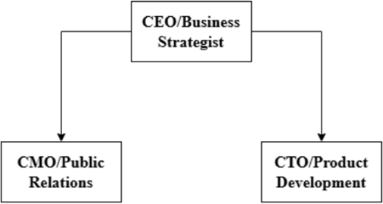

Gambar 5. Struktur Pengurus SmartKos

Chief Executive Officer (CEO) / Business Strategist
Pemimpin tim sekaligus pengambil keputusan strategis, serta menjadi penghubung utama dalam relasi dengan mitra eksternal. Peran ini memegang tanggung jawab terhadap penyusunan arah strategis perusahaan, pengambilan keputusan-keputusan krusial, serta pengembangan jaringan kemitraan dengan para pemilik kos, institusi kampus, dan berbagai komunitas relevan. Selain itu, ia bertugas memastikan seluruh aspek operasional berjalan selaras dengan visi dan misi SmartKos, sekaligus berperan sebagai representasi resmi tim dalam forum presentasi, proses negosiasi, dan komunikasi dengan pihak eksternal.

Chief Marketing Officer (CMO) / Public Relations
Pengelola komunikasi dan strategi pemasaran, arsitek strategi branding, serta penghubung antara platform dan komunitas akademik kampus. Peran ini bertanggung jawab atas perumusan strategi pemasaran, pelaksanaan program promosi, dan pengelolaan komunikasi publik. Tugasnya meliputi pembangunan citra SmartKos sebagai platform yang layak dipercaya melalui kampanye digital, pengelolaan media sosial, dan partisipasi aktif dalam kegiatan di lingkungan kampus. Di samping itu, ia mengelola hubungan dengan komunitas mahasiswa serta mengkoordinasikan program orientasi dan kegiatan promosi.

Chief Technology Officer (CTO) / Product Development
Penanggung jawab seluruh aspek teknis, pengembang fitur platform, serta penjaga standar kualitas sistem dan keberlangsungan inovasi teknologi. Peran ini memegang tanggung jawab penuh atas proses pengembangan dan pemeliharaan platform SmartKos, yang mencakup aplikasi mobile maupun situs web. Ia mengawasi kinerja tim teknis, memastikan sistem verifikasi,

pengelolaan basis data, dan fitur-fitur tambahan beroperasi secara optimal. Selain itu, ia memimpin upaya inovasi berkelanjutan, termasuk pengembangan sistem pembayaran terintegrasi, mekanisme rekomendasi berbasis data, serta peningkatan kualitas pengalaman pengguna secara menyeluruh.

BAB III

PENUTUP

Kesimpulan
SmartKos merupakan inovasi platform digital berbasis aplikasi mobile dan website yang dirancang untuk membantu masyarakat, khususnya mahasiswa dan pekerja perantau, dalam mencari hunian kos secara lebih aman, praktis, dan terpercaya. Kehadiran SmartKos dilatarbelakangi oleh masih terbatasnya sistem pencarian kos yang transparan serta tingginya kebutuhan masyarakat terhadap layanan hunian sementara yang mudah diakses melalui teknologi digital.
Berdasarkan hasil analisis yang telah dilakukan, SmartKos memiliki peluang pasar yang cukup besar, terutama di wilayah Banda Aceh dan Lhokseumawe sebagai pusat pendidikan tinggi di Provinsi Aceh. Dukungan sistem verifikasi listing, pendekatan berbasis komunitas kampus, serta pengembangan fitur digital menjadi keunggulan utama yang dapat meningkatkan daya saing platform di tengah perkembangan industri property technology (proptech) di Indonesia. Selain itu, strategi pemasaran berbasis digital, model bisnis yang realistis, serta perencanaan anggaran yang disusun secara bertahap menunjukkan bahwa SmartKos memiliki potensi untuk berkembang sebagai usaha rintisan mahasiswa yang berkelanjutan. Pemanfaatan teknologi digital juga memungkinkan SmartKos memberikan layanan yang lebih efisien, transparan, dan mudah diakses oleh masyarakat tanpa batasan geografis.
Dengan memanfaatkan perkembangan teknologi dan meningkatnya kebutuhan masyarakat terhadap layanan digital, SmartKos diharapkan mampu menjadi solusi inovatif dalam mendukung transformasi digital pada sektor hunian sementara di Indonesia. Ke depannya, SmartKos memiliki peluang untuk memperluas jangkauan layanan ke berbagai kota pendidikan lainnya serta mengembangkan fitur-fitur baru yang mampu meningkatkan kenyamanan dan keamanan pengguna. Oleh karena itu, SmartKos tidak hanya menjadi peluang bisnis yang potensial, tetapi juga berkontribusi dalam menciptakan ekosistem hunian digital yang lebih modern dan terpercaya bagi masyarakat Indonesia.

Daftar Pustaka

Alinda, D., Nurfazri, R., Fadillah, Y. T., & Rakhelia, S. (2024). Strategi Manajemen Pemasaran di Era Digital. Prosiding Seminar Nasional Manajemen, 3(2), 1147–1153.
https://openjournal.unpam.ac.id/index.php/PSM/article/view/40479

Badan Pusat Statistik. 2023. Statistik Pendidikan Tinggi Indonesia. Jakarta: BPS.

Delvira, L., Claudia, S. J., Kurniadi, R., & Irwansyah. 2024. “Aplikasi Pencari Kos Sebagai Bentuk Konstruksi Sosial Teknologi Media Baru”. JIIP - Jurnal Ilmiah Ilmu Pendidikan, Vol. 7 No. 3, hlm. 3280–3287.
Ibrahim, F., Karyono, G., Purwadi, & Nurfaizal, Y. 2024. “Pengembangan Aplikasi Informasi Kos Mahasiswa dengan Metode RAD di Universitas Amikom Purwokerto”. Jurnal Pendidikan dan Teknologi Indonesia.
Kotler, P., Kartajaya, H., & Setiawan, I. (2021). Marketing 5.0: Technology for Humanity. Wiley.
Lailiyah, N. I., & Istiqomah, N. H. (2023). Literature Review: KOL Marketing sebagai Strategi Pemasaran Digital di Era Sosial 5.0. Jurnal Informatika Ekonomi Bisnis, 5(3), 1055–1058. https://jurnal.stie-aas.ac.id/index.php/jie/article/view/13093
Nambisan, S. 2017. “Digital Entrepreneurship: Toward a Digital Technology Perspective of Entrepreneurship”. Entrepreneurship Theory and Practice, Vol. 41 No. 6, hlm. 1029–1055.
Putri, S. E., & Prabowo, B. (2023). Penerapan Search Engine Optimization (SEO) Pada Strategi Digital Marketing UMKM. Nusantara: Jurnal Pengabdian Kepada Masyarakat, 3(3), 123–131. https://prin.or.id/index.php/nusantara/article/view/1452
Rangkuti, F. 2016. Analisis SWOT: Teknik Membedah Kasus Bisnis. Jakarta: PT Gramedia Pustaka Utama.



